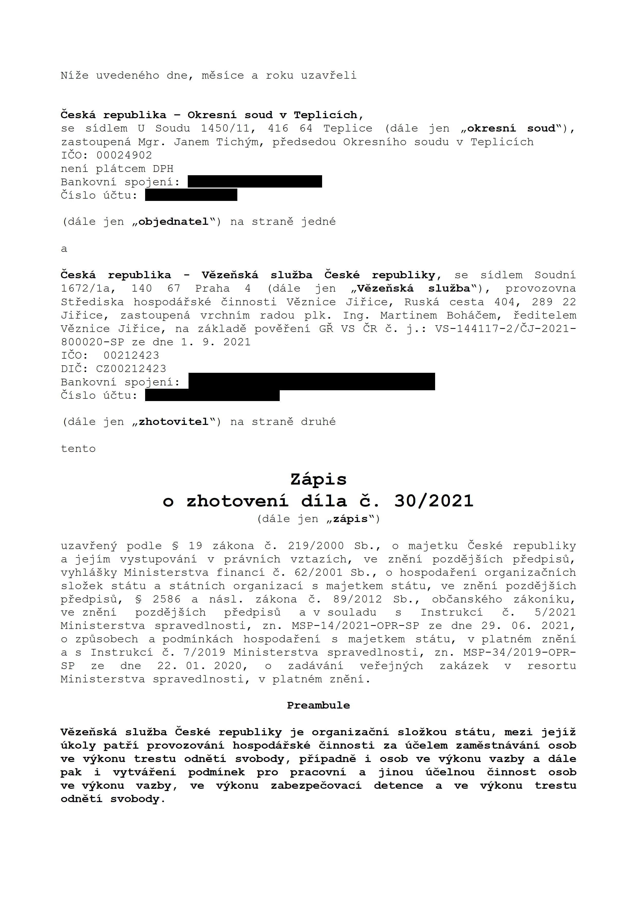

Niieuvedenéhodne,mésicearokuuzavfeli

éeskérepublika—OkresnisoudvTeplicich,
sesidlemUSoudu1450/11,41664Teplice(dale jen”Okresnisoud“), zastoupenéMgr.JanemTichYm,pfedsedouOkresnihosouduvTeplicich
100:00024902
neniplétcemDPH
Bankovnispojeni:—
01510flétu:III-III-
(dalejen”objednatel“)nastranéjedné
a
éeskérepublika—Vézefiskésluibaéeskérepubliky,sesidlem.Soudni 1672/1a,14067Praha 4 (déle jen ”Vézefiskésluiba“),provozovna StfediskahospodafskééinnostiVézniceJifice,Ruskécesta404,28922 Jifice,zastoupenévrchnimradouplk. Ing.MartinemBohééem,feditelem VézniceJifice,nazékladépovéfeniGRVSCR6.j.:VS—144117—2/CJ—2021— 800020—SPzedue1.9.2021
100:00212423
010:0200212423
Bankovnispojeni:
éisloflétu:
(dalejen”zhotovitel“)nastranédruhé
tento
Zépis
ozhotovenidila6.30/2021
(dalejen"zépis“)
uzavfenypodle§19zékonaé.219/20008b.,0Hajetku fieskérepubliky ajejimvystupovénivprévnichvztazich,veznénipozdéjéichpfedpisfi, vyhlaékyMinisterstvafinanci6.62/20018b.,0hospodafeniorganizaénich sloiekstétuastétnichorganizacismajetkemstatu,veznénipozdéjéich pfedpisfi,§2586anésl.Zékona.6.89/20128b.,obéanskéhozakoniku, veznénipozdéjéichpfedpisfi avsouladu s Instrukcié.5/2021 Ministerstvaspravedlnosti,zn.MSP—14/2021—OPR—SPzedue29.06.2021, ozpfisobechapodminkéchhospodafenisHmjetkemstatu,vplatnémznéni asInstrukcié.7/2019Ministerstvaspravedlnosti,zn.MSP—34/2019—OPR— SPzedne22.01.2020, ozadavénivefeachzakézekv resortu Ministerstvaspravedlnosti,vplatnémznéni.
Preambule
Vézefiskésluibaéeskérepublikyjeorganizaénisloikoustétu,mezijejii fikolypatfiprovozovénihospodéfskééinnostizafiéelemzaméstnévéniosob veVYkonutrestuodnétisvobody,pfipadnéiosobvevonuvazbyadéle pakivytvéfenipodminekpropracovnia jinou fiéelnouéinnostosob vevonuvazby,vevonuzabezpeéovacidetenceavevonutrestu odnétisvobody.
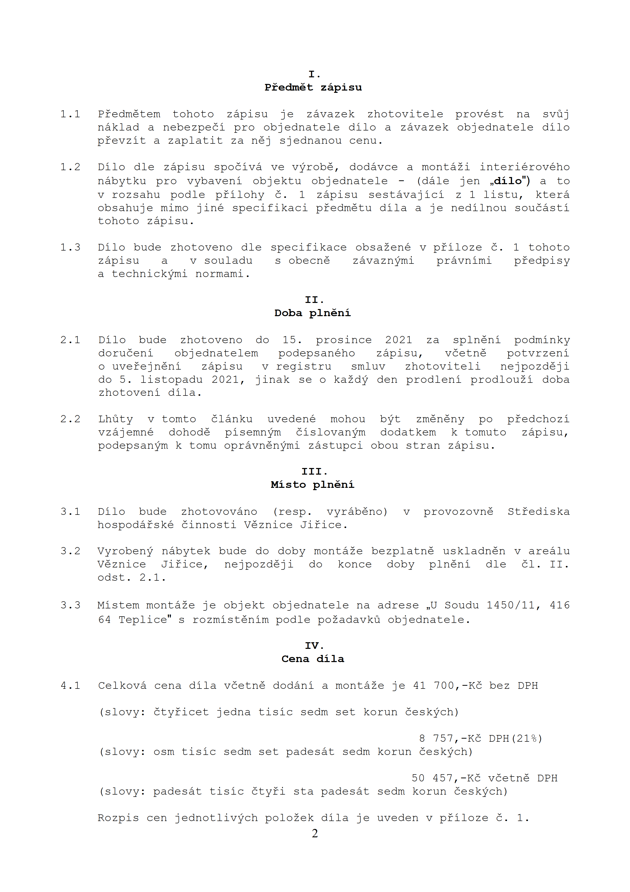

I.
Pfedmétzépisu
Pfedmétem.tohotozépisu jezévazekZhotoviteleprovéstnasvfij nékladanebezpeéiproobjednatelediloazévazekobjednateledilo pfevzitazaplatitzanéjsjednanoucenu.
DilodlezépisuspoéivéveVYrobé,dodévceamontaiiinterieroveho nébytkuprovybaveniobjektuobjednatele—(déle jen”dildUato Vrozsahupodlepfilohyo.1Zépisusestavajiciz1listu,které obsahujemimojinéspecifikacipfedmétudilaajenedilnousouéésti tohotozépisu.
DilobudeZhotovenod1especifikaceobsaienévpfilozeo.1tohoto Zépisu a vsouladu sobecnezévaamipravnimipfedpisy atechnickYminormami.
II.
Dobaplnéni
Dilobudezhotovenodo15.prosince2021zasplnenipodminky doruéeniobjednatelempodepsanéhoZépisu, véetnepotvrzeni ouvefejnenizépisuvregistrusmluvzhotovitelinejpozdéji do5. listopadu2021, jinakse0kaidydenprodleniprodlouiidoba zhotovenidila.
LhfityVtomtoélénkuuvedenémohoubYtzmenenypopfedchozi vzéjemnedohodépisemnYméislovaHYmdodatkemktomutozapisu, podepsanYmktomuoprévnénYmizéstupcioboustranzépisu.
III.
Mistoplnéni
Dilobudezhotovovéno (resp.vyrébeno)vprovozovnéStfediska hospodéfskéoinnostiVézniceJifice.
Vyrobenynébytekbudedodobymontéiebezplatnéuskladnenvarealu VézniceJifice,nejpozdéjidokoncedobyplnénid1e61.II. odst.2.1.
Mistemmontéiejeobjektobjednatelenaadrese”USoudu1450/11,416 64Teplice"srozmisténimpodlepoiadavkfiobjednatele.
IV.
Cenadila
Celkovécenadilavéetnédodéniamontéieje41700,—KébezDPH
(slovy:étyficetjednatisicsedmsetkorunéeSKYCh)
8757,—KéDPH(21%)
(slovy:osmtisicsedmsetpadesétsedmkorunéeSKYCh)
5O457,—KéVéetnéDPH
(slovy:padeséttisicétyfistapadesétsedmkorunoeskYCh)
Rozpiscenjednotlichpoloiekdilajeuvedenvpfilozeo.1.
2
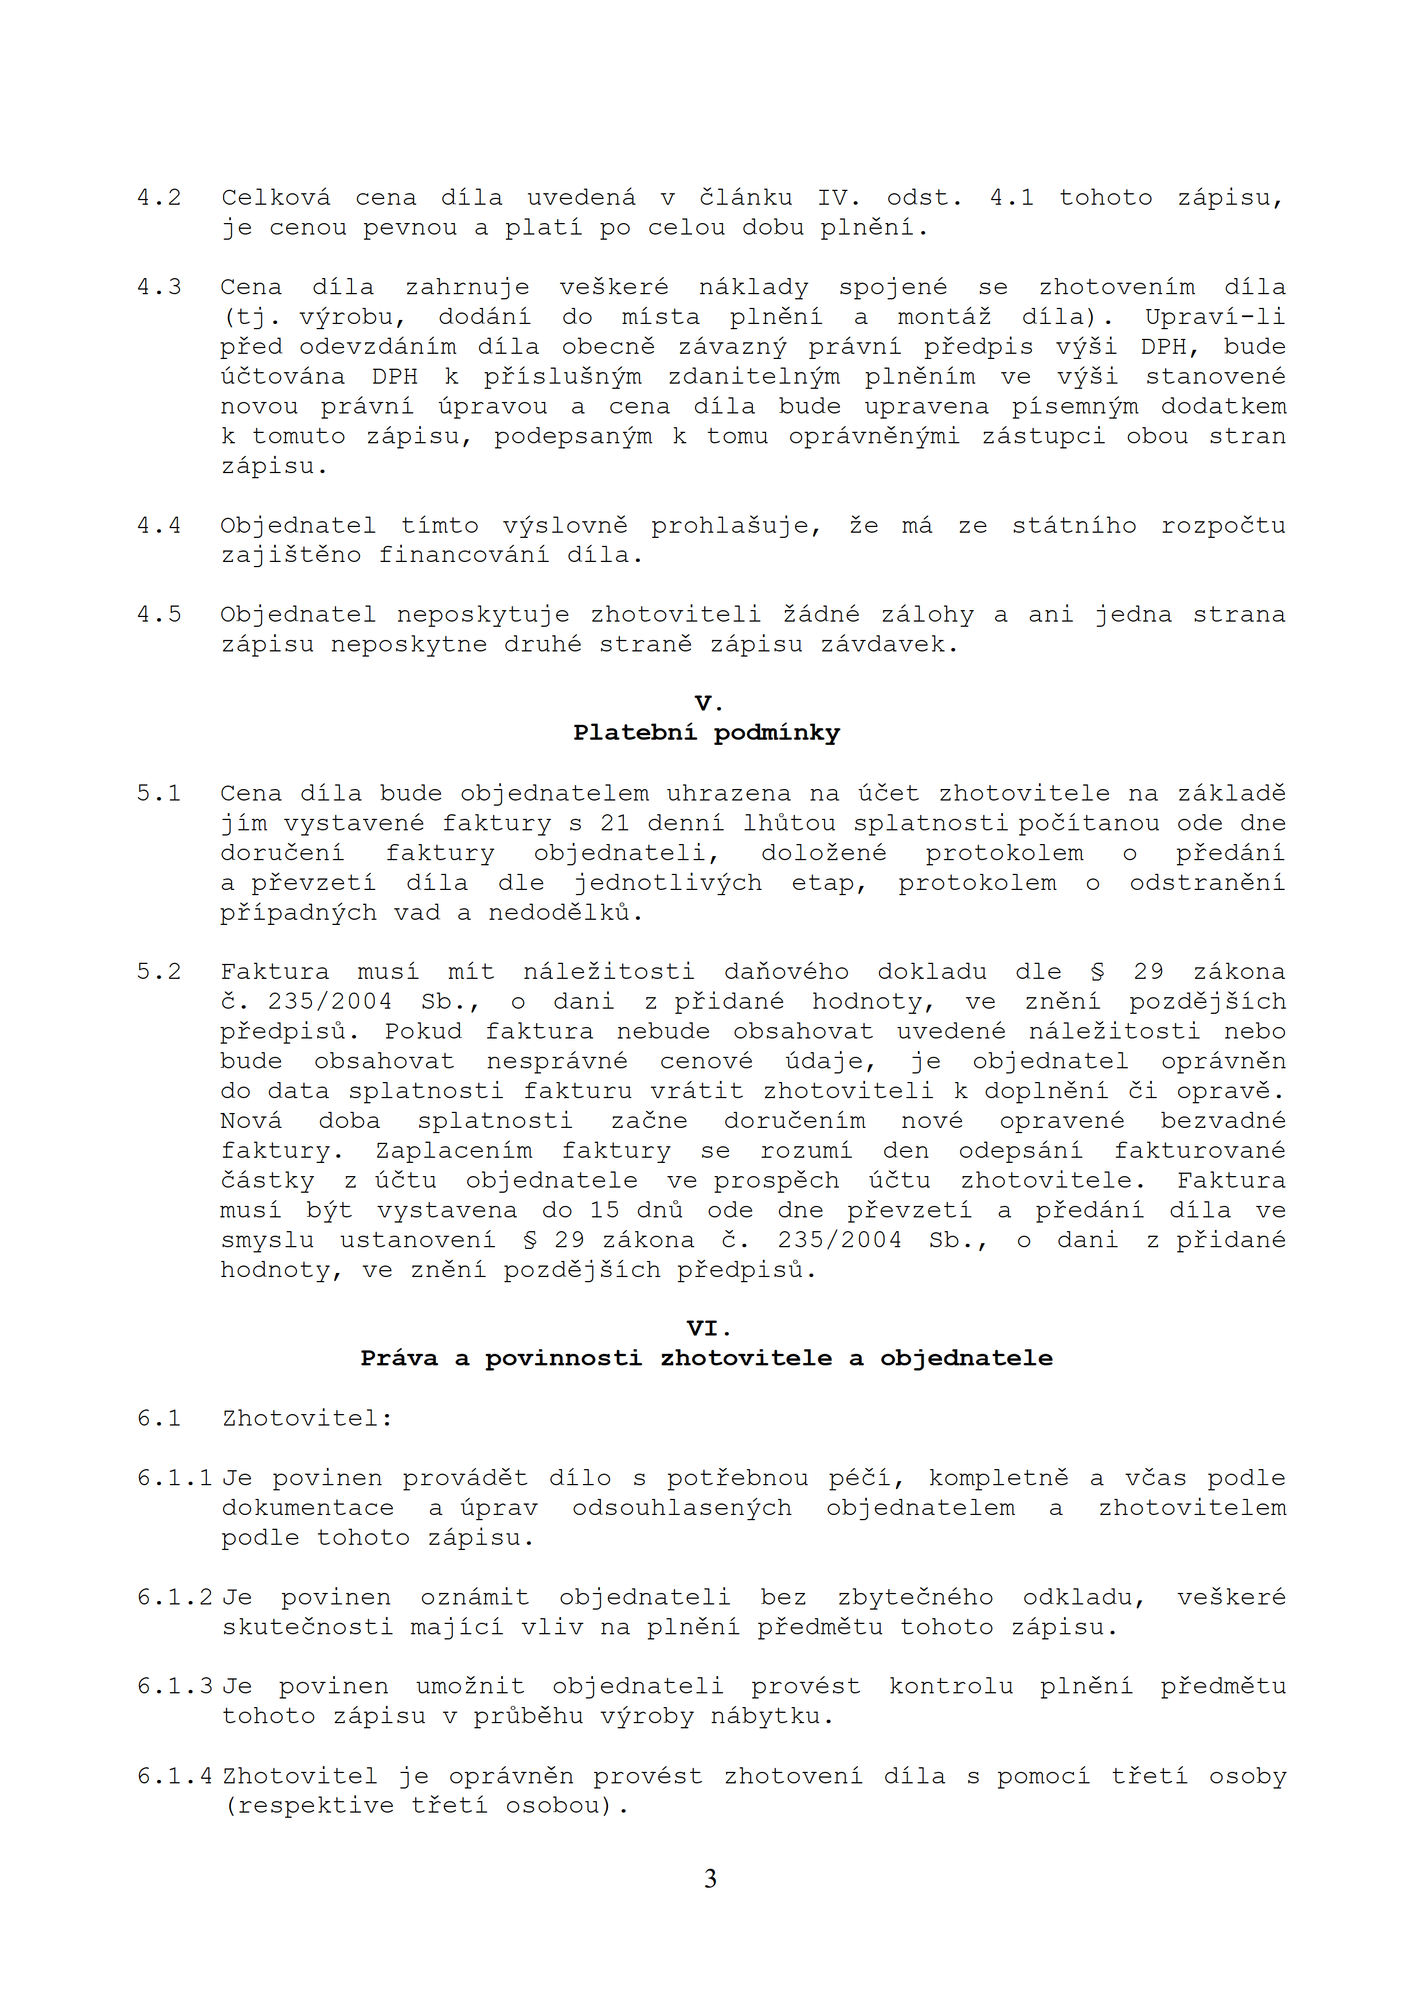

CelkovécenadilauvedenéVélénkuIV.odst.4.1tohotozapisu,
jecenoupevnouaplatipoceloudobuplnéni.
Cenadilazahrnujeveékerénékladyspojenésezhotovenimdila
(tj.eobu,dodénidomistaplneniamontéidila).UpraVi—li
pfedodevzdénimdilaobecnézavaznyprévnipfedpisVYéiDPH,bude
flétovénaDPHkpfisluénYm.ZdanitelDYHlplnénin1vevYéistanovene
novouprévni flpravouacenadilabudeupravenapisemnYmdodatkem
ktomutozépisu,podepsanYmktomuoprévnénYmizastupcioboustran
zaplsu.
Objednateltimtoslovnéprohlaéuje,2emazestétnihorozpoétu
zajiétenofinancovénidila.
Objednatelneposkytujezhotoviteliéédnezalohyaani jednastrana
ZépisuneposkytnedruhestranézépisuZévdavek.
V.
Platebnipodminky
Cenadilabudeobjednatelemuhrazenanafiéetzhotovitelenazékladé
jimvystavenéfakturys21dennilhfitousplatnostipoéitanouodedne
doruéeni fakturyobjednateli,doloienéprotokolem opfedéni
apfevzetidiladle jednotlichetap,protokolemoodstranéni
pfipadnYchvadanedodélkfi.
Fakturamusimitnéleiitostidafiovehodokladudle§29zékona
é.235/20048b.,0dani zpfidanehodnoty,veznénipozdéjéich
pfedpisfi.Pokudfakturanebudeobsahovatuvedenénéleiitostinebo
budeobsahovatnesprévnecenové fldaje, jeobjednateloprévnen
dodatasplatnostifakturuvrétitzhotovitelikdoplnenioiopravé.
Novadobasplatnostizaénedoruéenimnoveopravenebezvadne
faktury.Zaplacenimfakturyserozumidenodepséni fakturované
ééstkyzfiétuobjednateleveprospéch flétuzhotovitele.Faktura
musibYtvystavenado15dnfiodednepfevzetiapfedénidilave
smysluustanoveni§29zakona.é.235/20048b.,0danizpfidane
hodnoty,veznénipozdejéichpfedpisfi.
VI.
Prévaapovinnostizhotoviteleaobjednatele
Zhotovitel:
.]_Jepovinenprovédétdilospotfebnoupééi,kompletneaVéaspodle
dokumentaceafipravodsouhlasenYchobjednatelemazhotovitelem
podletohotozépisu.
.2Jepovinenoznémitobjednatelibezzbyteénéhoodkladu,veékeré
skuteénostimajicivlivnaplnénipfedmétutohotozapisu.
.3Jepovinenumoénitobjednateliprovestkontroluplnenipfedmétu
tohotoZépisuvprfibéhueobynébytku.
.4Zhotoviteljeoprévnénprovestzhotovenidilaspomocitfetiosoby
(respektivetfetiosobou).
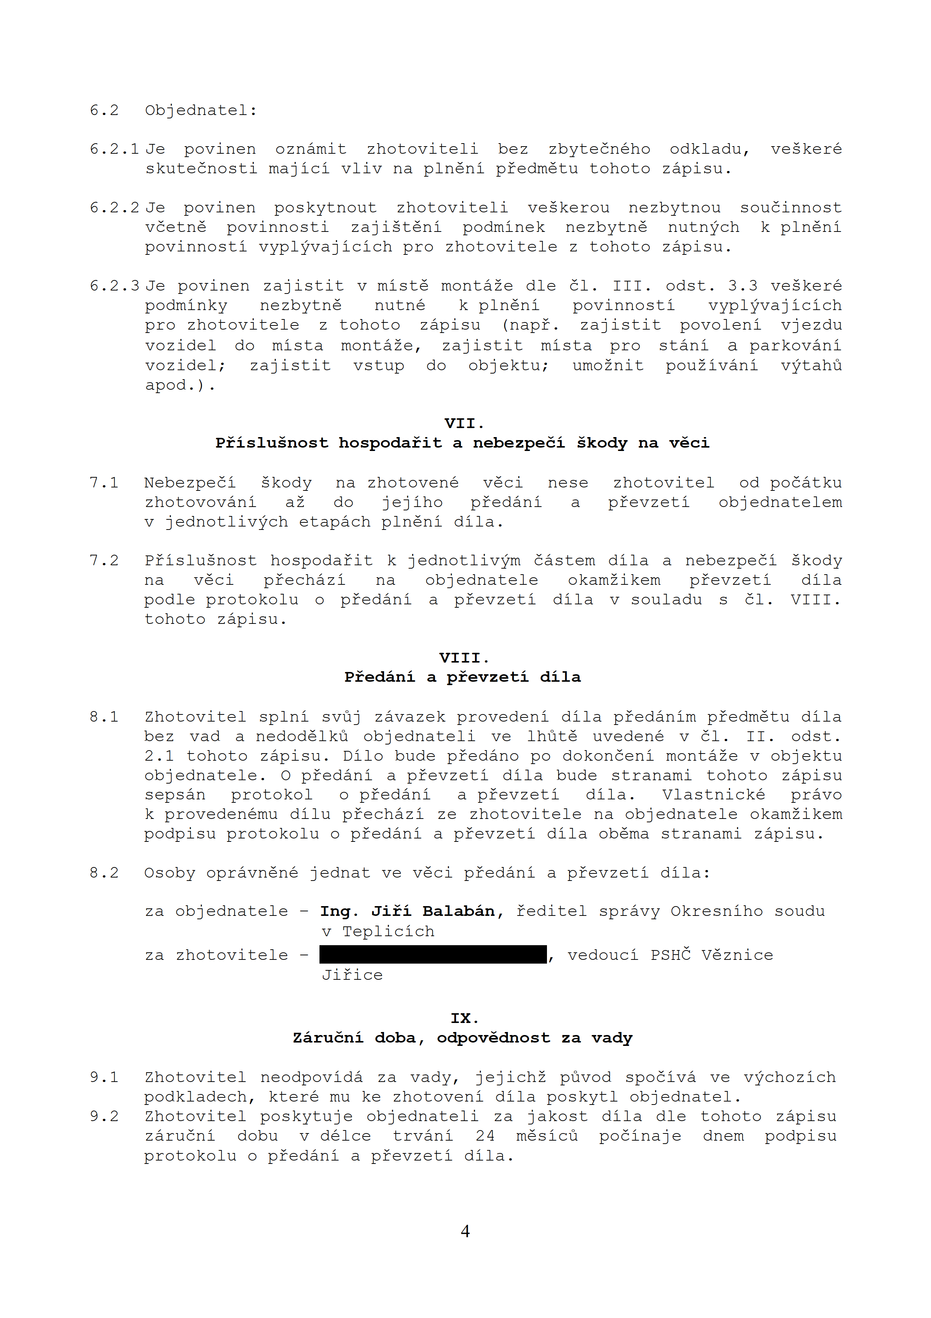

Objednatel:
JepovinenoznémitZhotovitelibezzbyteénéhoodkladu,veékeré skuteénostimajiciVlivnaplnénipredmétutohotozépisu.
Jepovinenposkytnoutzhotoviteliveékerounezbytnousouéinnost Véetnépovinnostizajiéténipodmineknezbytnénutnychkplnéni povinnostivyplyvajicichproZhotoviteleZtohotozapisu.
JepovinenzajistitVmistémontéiedle61.III.odst.3.3veékeré podminkynezbytnénutné kplnénipovinnostivyplyvajicich prozhotoviteleztohotoZépisu (napr.zajistitpovoleniVjezdu vozideldomistamontaie,zajistitmistaprosténiaparkovani vozidel;zajistitvstupdoobjektu;umoinitpouéivaniVYtahfi apod.).
VII.
Pfisluénosthospodafitanebezpeéiékodynavéci
NebezpeéiékodynazhotovenéVécinesezhotovitelodpoéétku Zhotovovéni a2 do jejihopredéni aprevzetiobjednatelem Vjednotlivychetapéchplnénidila.
PrisluénosthospodaritkjednotlivymEastemdilaanebezpeéiékody naVéciprechézi naobjednateleokamiikemprevzetidila podleprotokolu <3predéni a.prevzetidilaVsouladus61.VIII. tohotozépisu.
VIII.
Pfedéniapfevzetidila
Zhotovitelsplnisvfijzavazekprovedenidilapredénimpredmétudila bezvadanedodélkfiobjednatelive lhfitéuvedenéV61.II.odst. 2.1tohotozépisu.DilobudepredanopodokonéenimontaieVobjektu objednatele.Opredéniaprevzetidilabudestranamitohotozapisu sepsénprotokol opredéni aprevzetidila.Vlastnicképravo kprovedenémudiluprechézizezhotovitelenaobjednateleokamiikem podpisuprotokoluopredéniaprevzetidilaobémastranamizapisu.
OsobyoprévnénéjednatveVécipredéniaprevzetidila:
zaobjednatele—Ing.JifiBalabén,reditelsprévyOkresnihosoudu
VTeplicich
zazhotovitele——,vedouciPSHCVéznice
Jirice

IX.
Zéruénidoba,odpovédnostzavady
Zhotovitelneodpovidazavady,jejichipfivodspoéivéveVychozich podkladech,kterémukeZhotovenidilaposkytlobjednatel.
Zhotovitelposkytujeobjednatelizajakostdiladletohotozapisu ZéruénidobuVdélce trvéni24mésicfipoéinajednempodpisu protokoluopredéniaprevzetidila.
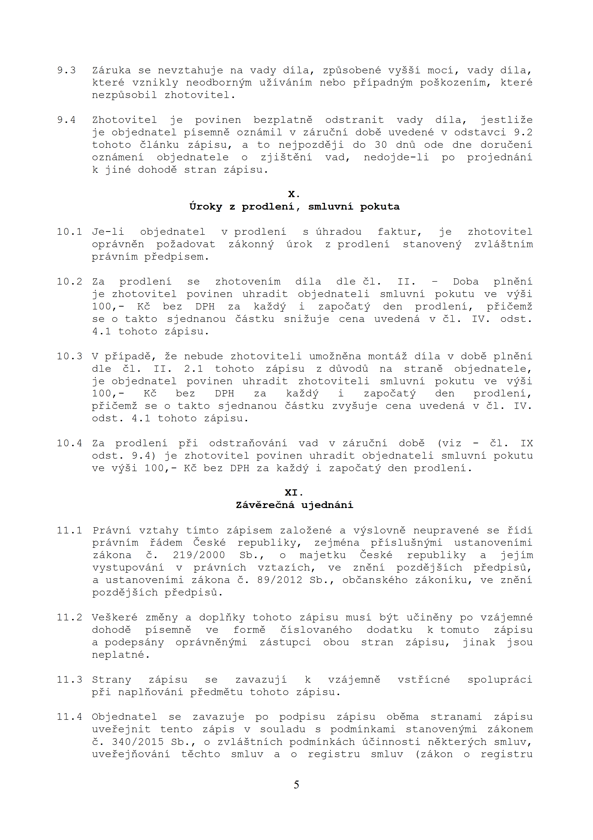

10.

10.

10.

10.

11.

11.

11.

11.

Zérukasenevztahujenavadydila,zpfisobenevyééimoci,vadydila, kterevzniklyneodbornYmuiivénimnebopfipadnYmpoékozenim,které nezpfisobilzhotovitel.
Zhotovitel jepovinenbezplatnéodstranitvadydila, jestliée jeobjednatelpisemnéoznémilvzéru6nidobéuvedenévodstavci9.2 tohoto61énkuzépisu,atonejpozdéjido30dnfiodednedoru6eni oznémeniobjednateleozjiéténivad,nedojde—lipoprojednani kjinédohodéstranzépisu.
X.
firokyzprodleni,smluvnipokuta
Je—liobjednatelvprodleni sfihradou faktur, jezhotovitel oprévnénpoiadovatzékonny flrok Zprodlenistanovenyzvléétnim prévnimpfedpisem.
Zaprodlenisezhotovenimdilad1e61. II. —Dobaplnéni jezhotovitelpovinenuhraditobjednatelismluvnipokutuveVYéi 100,—K6bezDPHzakaidyizapo6atydenprodleni,pfi6emi se0taktosjednanou6éstkusniéujecenauvedenév61. IV.odst. 4.1tohotozépisu.
Vpfipadé,2enebudezhotoviteliumoinénamontaidilaVdobeplnéni dle61.II.2.1 tohotozépisuzdfivodfinastranéobjednatele, jeobjednatelpovinenuhraditzhotovitelismluvnipokutuveVYéi 100,—K6bezDPH zakaidy i zapo6atydenprodleni, pfi6emise0taktosjednanou6éstkuzvyéujecenauvedenav61.IV. odst.4.1tohotozépisu.
Zaprodlenipfiodstranovénivadvzaru6nidobé(viz—61. IX odst.9.4) jezhotovitelpovinenuhraditobjednatelismluvnipokutu vevYéi100,—K6bezDPHzakaidyizapo6atydenprodleni.
XI.
Zévéreénéujednéni
PrévnivztahytimtozépisemzaloienéaVYSlOVDéneupravenesefidi prévnim fédem. fieskerepubliky,zejménapfisluénYmiustanovenimi zékona6.219/20008b., 0majetku fieskérepublikya jejim vystupovéniVpravnichvztazich,veznénipozdéjéichpfedpisfi, austanovenimizékona6.89/20128b.,ob6anskehozékoniku,veznéni pozdéjéichpfedpisfi.
VeékerezményadoplnkytohotozépisumusibYtu6inénypovzajemne dohodépisemnéve formé6islovanehododatkuktomutozépisu apodepsényoprévnénYmizastupcioboustranzépisu, jinak jsou neplatné.
Stranyzépisu sezavazuji kvzajemnévstficnespolupréci pfinaplnovénipfedmétutohotozépisu.
Objednatelsezavazujepopodpisuzépisuobémastranamizépisu uvefejnittentozépisvsouladuspodminkamistanovenYmizékonem 6.340/20158b.,0zvlaétnichpodminkachfi6innostinéktechsmluv, uvefejnovénitéchtosmIUV'aoregistrusmluv (zakonoregistru
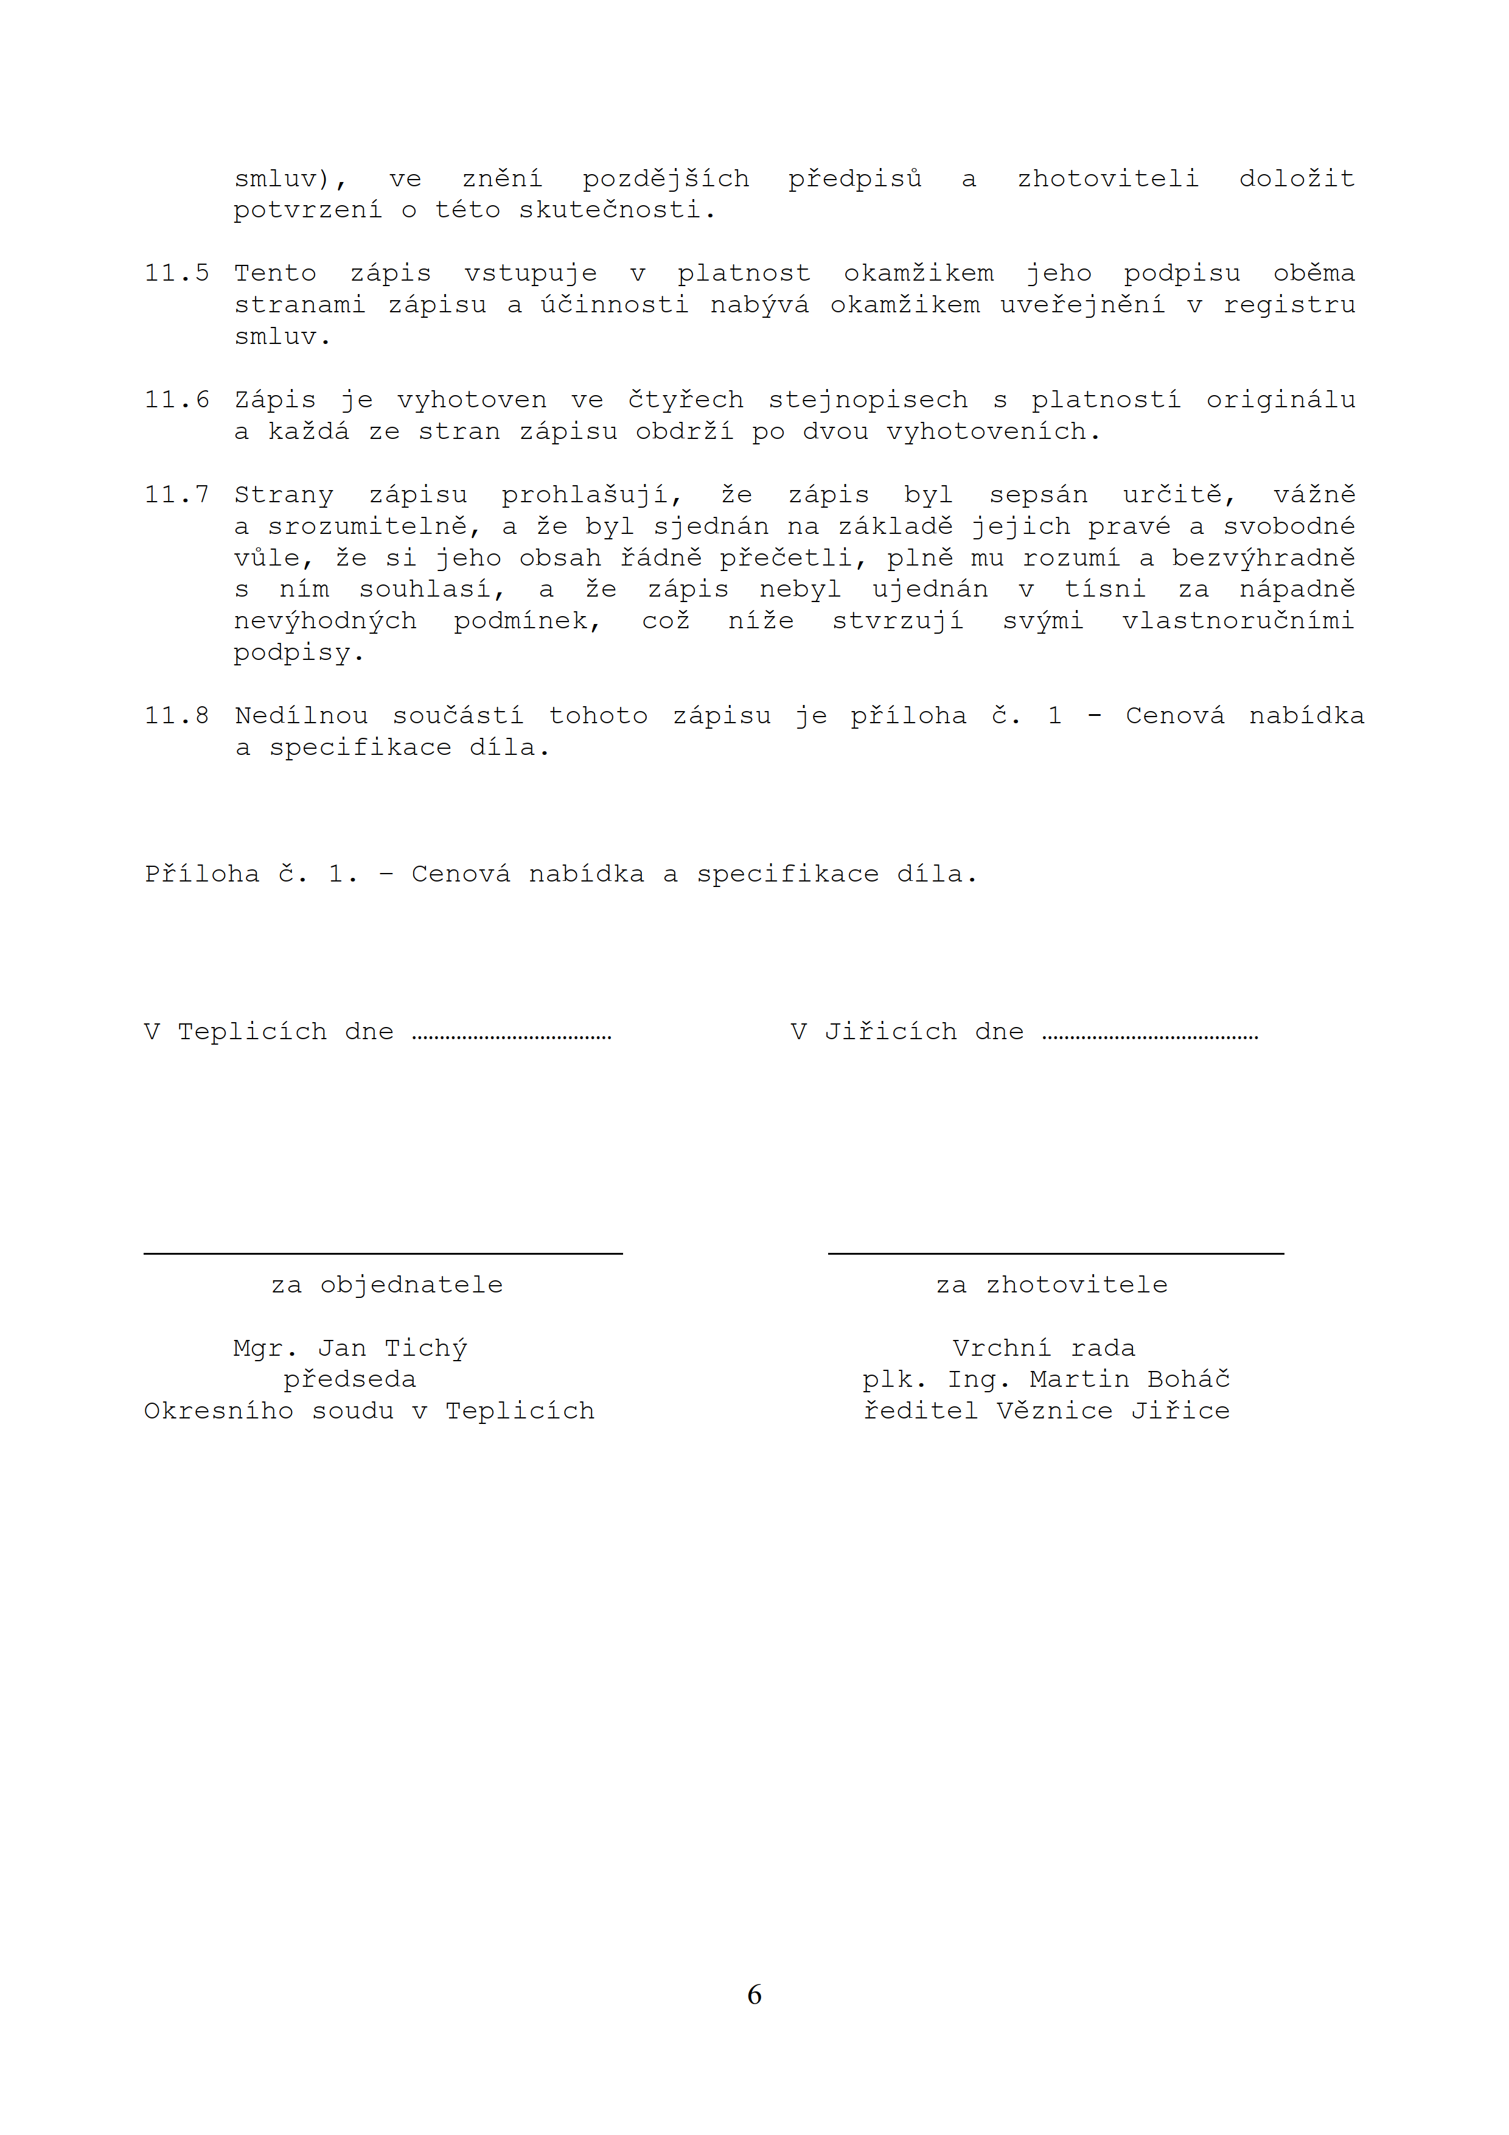

ll.

11.

ll.

11.

smluv),veznénipozdéjéichpfedpisfiazhotovitelidoloiit potvrzeniotétoskuteénosti.
TentozépisvstupujeVplatnostokamiikem jehopodpisuobéma stranamizépisuafiéinnostinavéokamiikemuvefejnénivregistru smluv.
Zépis jevyhotovenveétyfechstejnopisechsplatnostioriginalu akaidézestranzépisuobdriip0dvouvyhotovenich.
Stranyzépisuprohlaéuji,2ezépisbylsepsénuréité,Vainé asrozumitelné,a2ebylsjednénnazékladéjejichpravéasvobodné Vfile,2esijehoobsahfédnépfeéetli,plnémurozumiabeshradné 8Dimsouhlasi,a2ezapisnebylujednénvtisnizanépadné netodnYchpodminek,coiniéestvrzujivmivlastnoruénimi podpisy.
Nedilnousouééstitohotozapisu jepfiloha6. 1.—Cenovénabidka aspecifikacedila.

Pflloha6.l.—Cenovénabidkaaspecifikacedila.

VTeplicichdne .................................... VJificichdne .......................................

zaobjednatele zazhotovitele
Mgr.JanTichy Vrchnirada
pfedseda plk.Ing.MartinBohaé
OkresnihosouduvTeplicich feditelVézniceJifice
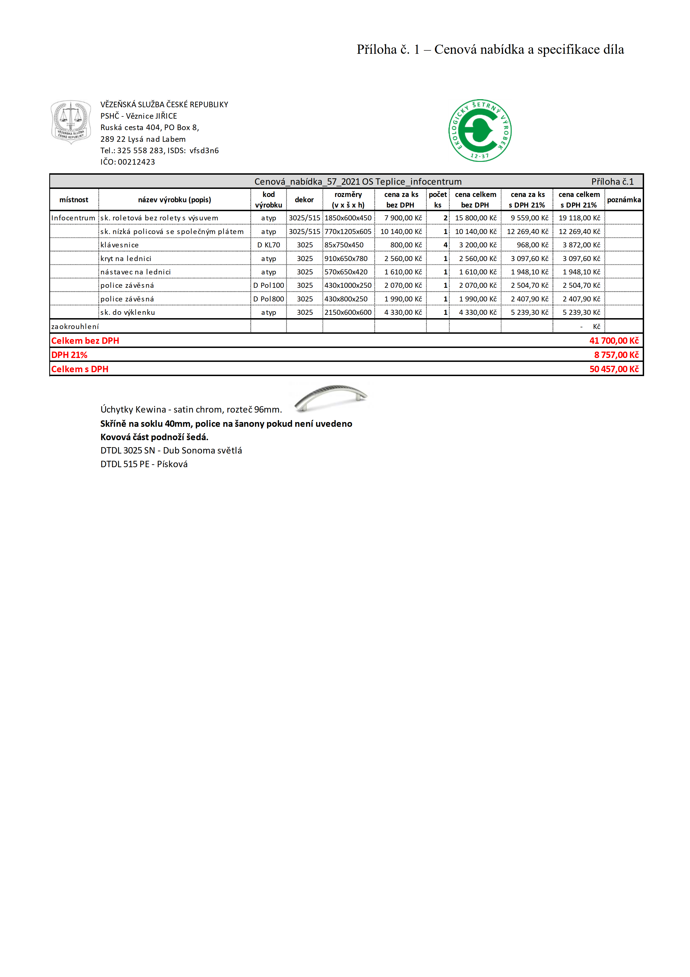

VEZENSKASLU2BACESKEREPUBLIKY PSHC-VézniceJIRICE
Ruskécesta404,POBox8,
28922LysénadLabem
Tel.:325558283,ISDS:vfsd3n6
I60:00212423
Pfiloha6.1—Cenovénabidkaaspecifikacedila
Cenové_nab|’dka_57_2021OSTeplice_infocentrum PFI’Ioha6.1
mistnost na'zeveobku(popis) ,kOd dekor rozrtiéry cenazakspoéetcenacelkem cenazaks cenacelkempoznémka
vyrobku (vxsxh) bezDPH ks bezDPH sDPH21% sDPH21%
Infocentrumsk.roletovébezroletysWsuvem atyp 3025/5151850x600x450 7900,00K6 215800,00K6 9559,00K6 19118,00K6
sk.nl'zképolicovésespo|e6nympla’tem atyp 3025/515770x1205x60510140,00K6 110140,00K612269,40K6 12269,40K6
klévesnice DKL70 302585x750x450 800,00K6 4 3200,00K6 968,00K6 3872,00K6
kry‘tnaIednici atyp 3025910x650x780 2560,00K6 1 2560,00K6 3097,60K6 3097,60K6
néstavecnaIednici atyp 3025570x650x420 1610,00K6 1 1610,00K6 1948,10K6 1948,10K6
policeZévésné DPol100 3025430x1000x250 2070,00K6 1 2070,00K6 2504,70K6 2504,70K6
policeZévésné DPol800 3025430x800x250 1990,00K6 1 1990,00K6 2407,90K6 2407,90K6
sk.doWklenku atyp 30252150x600x600 4330,00K6 1 4330,00K6 5239,30K6 5239,30K6
zaokrouhleni - K6
CelkembezDPH 41700,00K6
DPH21% 8757,00K6 CelkemsDPH 50457,00K6
fl“:
SkFinénasoklu40mm,policenaEanonypokudneniuvedeno
Kovové6a’stpodnoil’Eedé.
UchytkyKewina—satinchrom,rozte696mm.
DTDL3025SN—DubSonomasvétlé
DTDL515PE—Pl'skové

